**TISKOVÁ ZPRÁVA**

Praha, 27. ledna 2021

**TPA věnovala 40 000 Kč Dětskému krizovému centru**

**Skupina TPA, přední společnost v oblasti daňového poradenství a auditu, podpořila částkou 40 000 Kč provoz Dětského krizového centra, které se zaměřuje na pomoc ohroženým dětem a jejich rodinám. Peníze pomůžou v provozu a dalším rozvoji Urgentní krizové pomoci, pod niž spadá např. Linka důvěry.**

„*Jsem velmi ráda, že TPA i v letošním roce finančně podporuje Dětské krizové centrum, a navazuje tak na předchozí tradici. Práce, kterou tato nezisková organizace odvádí, si nesmírně vážíme, vnímáme ji jako velmi potřebnou a zejména v této náročné době ji považujeme přímo za nezbytnou. I proto mě těší, že můžeme k její činnosti alespoň malou měrou přispět,“* vyjádřila se k daru Markéta Schück, partnerka TPA.

Dětské krizové centrum funguje nepřetržitě už téměř třicet let. Poskytuje okamžitou pomoc ohroženým dětem a jejich rodinám v několika různých oblastech. Primárně se zaměřuje na poskytování psychosociální pomoci specializované na krizové životní situace zejména dětem nebo celým jejich rodinám. Dětské krizové centrum rovněž provozuje nonstop Linku důvěry, kam se mohou děti i dospělí v případě nutnosti obrátit, nabízí právní poradnu i nutnou ambulantní péči v oblasti klinické psychologie. Veškeré služby Dětského krizové centra jsou klientům poskytovány bezplatně.

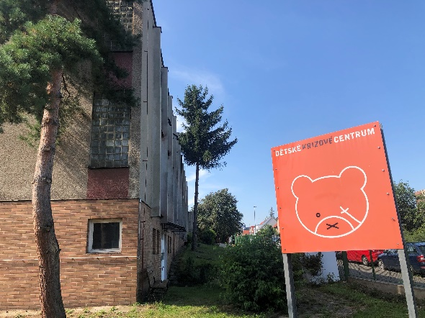

Dětské krizové centrum pomáhá ohroženým dětem a jejich rodinám, mimo jiné provozuje nonstop Linku důvěry

**Pro více informací kontaktujte:**

Marcela Štefcová

**Crest Communications, a.s.**

Ostrovní 126/30

110 00 Praha 1

gsm: + 420 731 613 669

www.crestcom.cz

e-mail: [marcela.stefcova@crestcom.cz](mailto:marcela.stefcova@crestcom.cz)

**Informace pro editory:**

Skupina **TPA Group** poskytuje v České republice své služby od roku 1993 a působí celkem ve dvanácti zemích střední a jihovýchodní Evropy. Poskytuje služby zejména z oblasti daňového poradenství a auditu. Zaměřuje se především na korporátní klienty podnikající na mezinárodní úrovni v oblasti střední a jihovýchodní Evropy. Skupina TPA Group je nezávislým členem aliance **Baker Tilly Europe Alliance**, jejímiž dalšími členy je celosvětová poradenská síť [**Baker Tilly International**](http://www.bakertillyinternational.com/web/home.aspx)   
a samostatný člen Baker Tilly International, [**Baker Tilly**](http://www.bakertilly.de/) v Německu. Díky členství v Baker Tilly Europe Allience nabízí skupina TPA Group svým klientům služby globální sítě Baker Tilly International, která patří do první desítky celosvětových poradenských sítí.